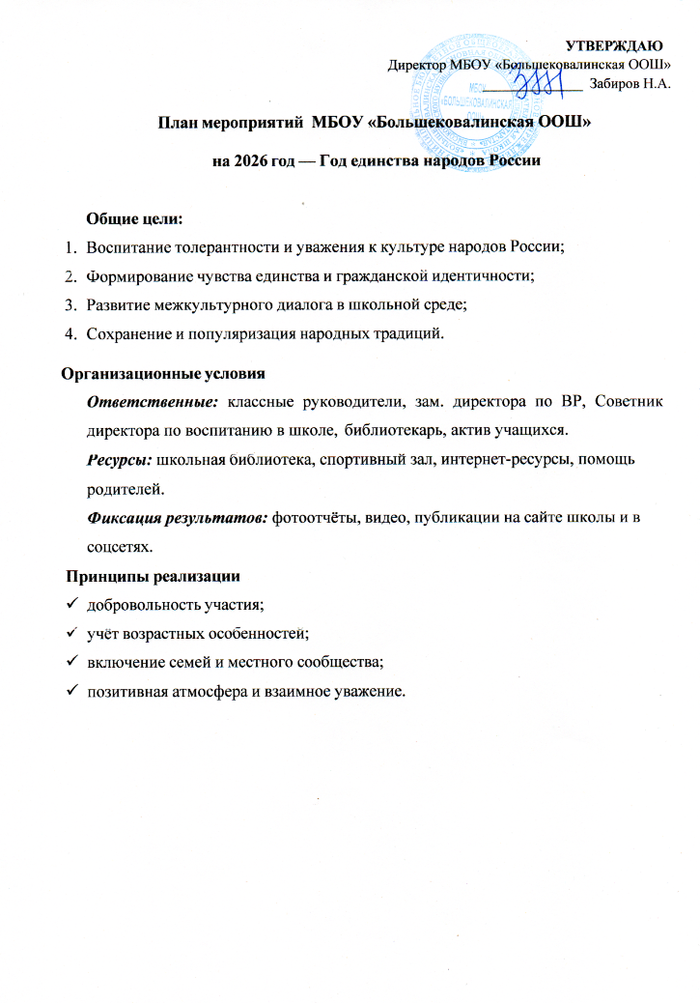

УТВЕРЖДАЮ
Директор МБОУ «Большековалинская ООШ»
______________ Забиров Н.А.

План мероприятий МБОУ «Большековалинская ООШ»
на 2026 год — Год единства народов России

Общие цели:
- Воспитание толерантности и уважения к культуре народов России;
- Формирование чувства единства и гражданской идентичности;
- Развитие межкультурного диалога в школьной среде;
- Сохранение и популяризация народных традиций.

Организационные условия
Ответственные: классные руководители, зам. директора по ВР, Советник директора по воспитанию в школе, библиотекарь, актив учащихся.
Ресурсы: школьная библиотека, спортивный зал, интернет-ресурсы, помощь родителей.
Фиксация результатов: фотоотчёты, видео, публикации на сайте школы и в соцсетях.
Принципы реализации
  - добровольность участия;
  - учёт возрастных особенностей;
  - включение семей и местного сообщества;
  - позитивная атмосфера и взаимное уважение.

План мероприятий по месяцам

Январь
  - Торжественное открытие Года единства народов России: линейка, выступление директора, презентация плана.
  - Информационный стенд «Народы России: вместе мы сила» (оформление педагогами и учащимися).

Февраль
  - Цикл бесед «Традиции и обычаи народов России» (классные часы с презентациями).
  - Выставка рисунков «Моя многонациональная семья» (1–9 классы).
  - Конкурс чтецов «Я, ты, он, она — единая страна!» (стихи о дружбе народов).
  - Мастер-класс «Национальные узоры: роспись по ткани» (знакомство с орнаментами разных народов).

Март
  - Фестиваль национальных игр «Игры наших предков» (подвижные игры русских, мордвы, чувашей и др.).
  - Виртуальная экскурсия «Путешествие по городам России» (онлайн-тур по музеям и достопримечательностям).
  - Конкурс эссе «Что для меня значит единство народов» (8–9 классы).

Апрель
  - День национальных блюд «Кулинарное путешествие по России»: выставка и дегустация блюд (участие семей).
  - Литературный марафон «Сказки народов России» (чтение вслух, инсценировки).
  - Фотовыставка «Моя Россия: лица и традиции» (фотографии из семейных архивов).

Май
  - Тематический день «День Победы — праздник всех народов» (встреча с ветеранами, концерт).
  - Квиз-игра «Мозаика народов России» (командное соревнование по этнографии).
  - Акция «Письмо другу из другого региона» (обмен посланиями с учащимися других школ).

Июнь–Август

  - Онлайн-конкурс «Моя малая родина» (видеоролики о традициях родного села и семьи).
  - Семейный поход «Природа России — наше общее достояние» (совместный отдых на природе).

Сентябрь
  - Неделя толерантности: классные часы «Мы разные, но мы вместе».
  - Сельский фестиваль национальных культур «Венок дружбы» (масштабное мероприятие с участием жителей всего села, презентация культур проживающих в селе национальностей через выставку национальных ремёсел и костюмов, демонстрацию традиционных блюд, концертные номера (песни, танцы, музыкальные выступления, мастер-классы по национальным ремёслам, организация интерактивных площадок для всех возрастов)
  - Викторина «Символы России и регионов» (гербы, флаги, традиции).

Октябрь
  - День народного костюма: выставка национальных нарядов, фотосессия.
  - Мастер-классы «Народные промыслы»: лепка, вышивка, плетение.
  - Родительский лекторий «Воспитание уважения к традициям в семье».

Ноябрь
  - Праздник «День народного единства»: концерт, флешмоб «Мы едины!».
  - Квест «Путешествие по традициям» (станции с заданиями по культуре народов России).
  - Благотворительная акция «Подарок другу» (сбор книг и игрушек для детей из малообеспеченных семей).

Декабрь
  - Новогодний калейдоскоп «Новогодние традиции народов России» (оформление ёлок в национальных стилях).
  - Творческий отчёт «Итоги Года единства народов»: выставка работ, награждение участников.
  - Круглый стол «Что мы узнали о дружбе народов» (обсуждение с учащимися и родителями).
.

